10주차 예비 보고서
전공: 컴퓨터공학과 | 학년: 2학년 | 학번: 20221556 | 이름: 박정빈

1. 4-Bit adder 및 Subtractor 이진 병렬 연산 기능
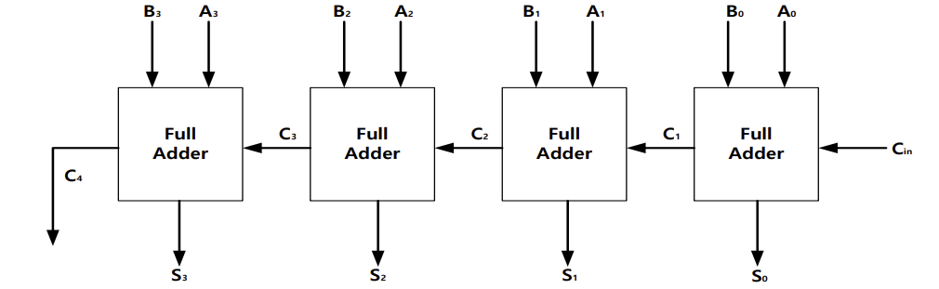
4-Bit Binary parallel adder는 4개의 전가산기를 이어 만들 수 있다. 4-Bit의 두 이진수 간의 덧셈 연산을 수행하고 위 그림처럼 회로가 구성된다. 이전의 전가산기에서 나온 carry를 다음 전가산기의 carry로 사용하게 된다. C4와 S0~S3가 덧셈 결과가 된다.
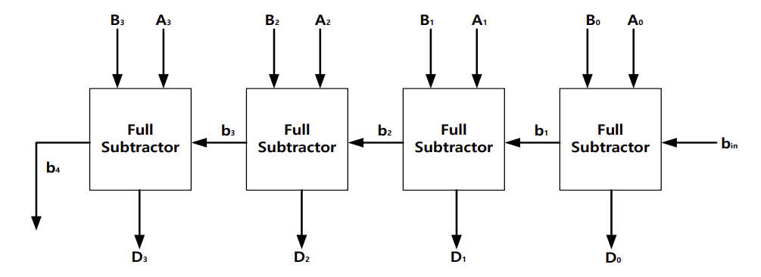
4-Bit Binary parallel subtractor도 마찬가지로 4개의 전감산기를 이어 만들 수 있다. 4-Bit의 두 이진수 간의 뺄셈 연산을 수행하고 위 그림처럼 회로가 구성된다. 이전의 전감산기에서 나온 borrow를 다음 전가산기의 borrow로 사용하게 된다. b4와 D0~D3가 뺄셈 결과가 된다.

2. Look ahead carry
Look ahead carry는 캐리를 미리 예측하여 빠르게 연산하는 방식이다. 1번에서 설명한 4bit binary parallel adder와 subtractor는 단순하게 연결한 구조라 지연 시간이 크다는 단점이 있다. 이를 개선하기 위해 Look ahead carry를 사용한다.
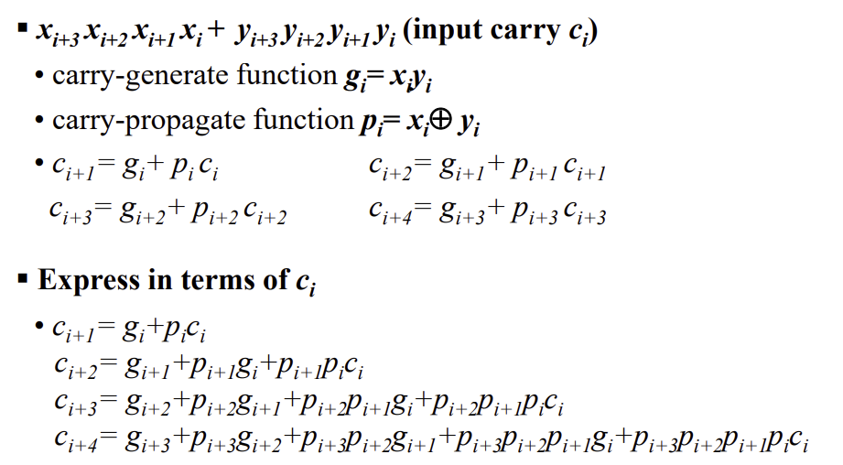
입력이 주어졌을 때 각 bit를 사용하여 carry-generate값과 carry-propagate값을 계산할 수 있다. 그러면 이 g, p값을 통해 이전의 carry값이 주어지지 않더라도 각 위치의 carry값을 계산할 수 있게 된다. 이를 통해 모든 bit에서 carry를 순차적으로 계산할 필요가 없어진다. 이를 이용한 회로가 carry look ahead adder이다.
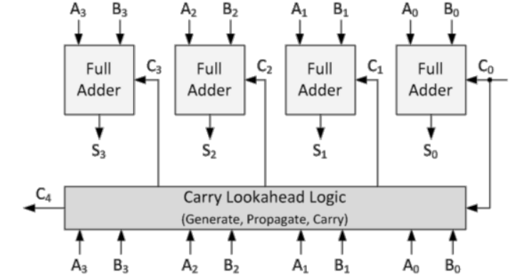
위 그림의 carry look ahead adder는 Look ahead carry 방법을 사용하여 지연 시간을 줄인 덧셈 회로이다.

3. XOR을 활용한 2’s complement 가감산
2’s complement에서 A+B는 A와 B를 단순히 더하면 되고 A-B는 B를 보수화 한 다음 그 값을 A와 더하면 된다. 뺄셈 연산을 덧셈 연산으로 바꾸어 연산한다는 특징이 있다. 이 특징을 이용하여 한 회로만을 사용하여 2’s complement 가감산을 모두 가능하게 한다. XOR게이트를 사용하면 된다.
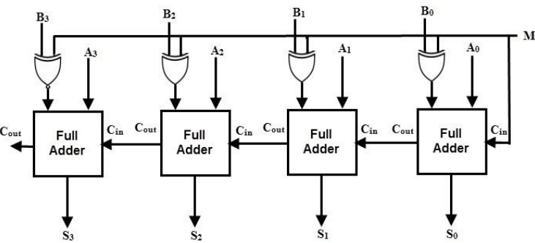
위 그림은 4-Bit Binary parallel adder에 M신호만 추가하여 만들 수 있다. M에 1을 입력하면 B 입력을 보수화하여 덧셈을 진행한다. 즉, 4-Bit의 두 이진수 간의 뺄셈 연산을 수행한다. 만약 M에 0을 입력하면 B는 변하지 않고 덧셈이 진행된다. 제어 비트인 M을 사용함으로써 하나의 회로로 덧셈, 뺄셈을 모두 수행할 수 있는 것이다. 이처럼 XOR게이트를 사용해 보수화를 진행함으로써 2’s complement 가감산을 하나의 회로로 나타낸다.

4. BCD 연산
BCD code는 0~9의 수를 0000부터 1001까지의 이진수로 나타낸다. 1010부터 1111까지의 이진수는 사용하지 않기 때문에 연산을 수행할 때 일반적인 이진수 연산을 진행하면 안된다. 만약 두 BCD 코드를 더했을 때 1001을 넘어가지 않는다면 그 값이 연산 결과이지만 만약 1010~1111이라면 그 값에 6(0110)을 더해주면 연산 결과이다.
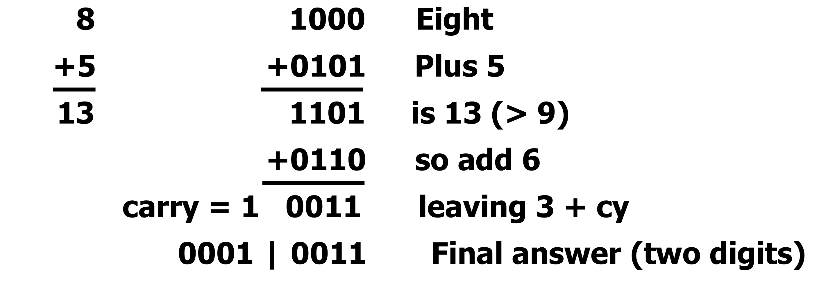
위의 예시처럼 덧셈을 했을 때 1101이 나왔다면 6을 추가로 더해 결과값을 얻는다.
5. ALU의 기능
ALU는 Arithmetic Logic Unit의 줄임말으로 컴퓨터의 CPU에서 산술 연산과 논리 연산을 수행하는 회로이다. ALU는 보통 입력 레지스터, 제어 회로, 산술 회로, 논리 회로, 출력 레지스터, 상태 플래그로 구성되며 아래 그림과 같이 표현된다.
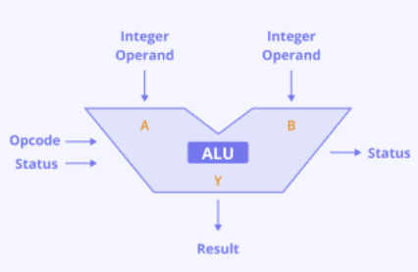
프로그램에서 연산 명령을 내리면 이진수로 해당 연산을 진행하는 곳이 ALU이다. 만약 ADD R1, R2라는 명령어가 들어온다면 동작 과정은 다음과 같다.
1) 레지스터 R1, R2의 값이 ALU의 A, B로 들어간다.
2) 제어 유닛이 덧셈의 신호를 보낸다.
3) ALU의 Adder 회로가 A + B 연산을 수행한다.
4) 결과가 R1에 저장된다.
5) Carry, Zero, Overflow 플래그를 업데이트한다.

6. 기타 이론
1) single-level 16-bit carry look-ahead adder
4-bit carry look-ahead adder를 4개를 이어 붙여 16-bit 연산을 수행하는 16-bit carry look-ahead adder를 아래 그림과 같이 만들 수 있다.
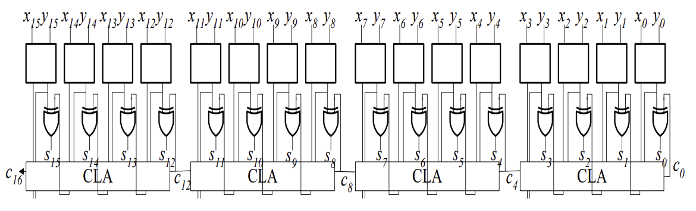
모든 Carry를 한 번에 계산하기 때문에 속도가 매우 빠르지만 bit가 커질수록 회로 복잡도가 매우 커져 실용성은 떨어진다. 그래서 도입된 것이 2-level 16-bit carry look-ahead adder이다.

2) 2-level 16-bit carry look-ahead adder
2-level 16-bit carry look-ahead adder는 single-level 16-bit carry look-ahead adder에서 한 단계를 추가하여 아래와 같이 구성한다.
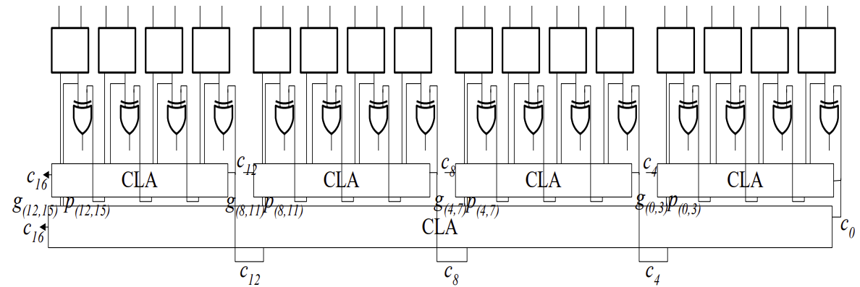
1단계로 4-bit 블록에서 Carry look-ahead를 수행한 후 각 블록의 Generate와 Propagate를 상위 CLA로 전달하여 블록간 Carry를 계산한다. 아래와 같은 식으로 나타낼 수 있다.
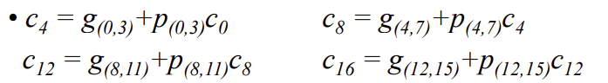
이는 16 bit를 한 번에 계산하는 것 보다는 약간 느리지만 회로 복잡도가 단순하여 실용적으로 사용되며 실제 ALU에서 많이 사용된다.

